**ภาคผนวก**

**ภาพประกอบการออกแบบ และพัฒนาเครื่องสีข้าวกล้อง**

**แบบ 4 ลูกกลิ้ง แยกรำด้วยระบบไซโคลน**

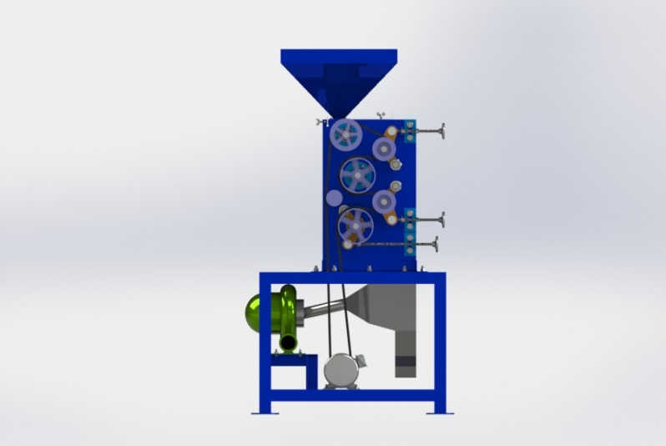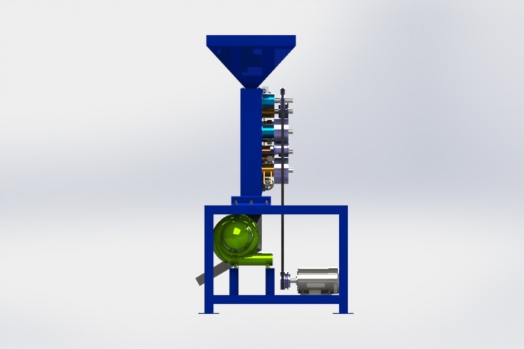

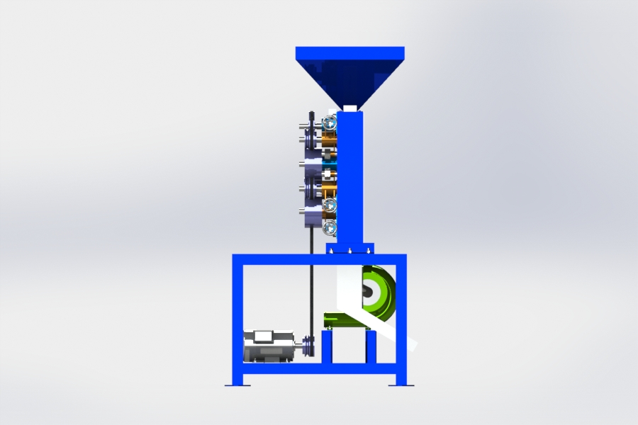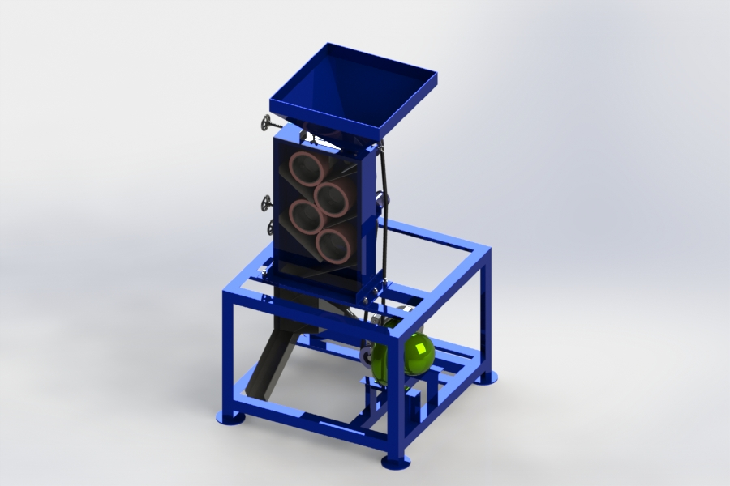

การออกแบบและพัฒนาเครื่องสีข้าวกล้องแบบ 4 ลูกกลิ้ง แยกรำด้วยระบบไซโคลน

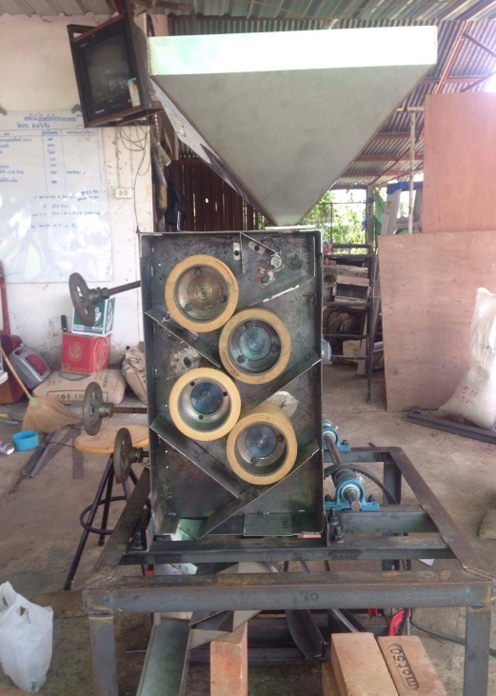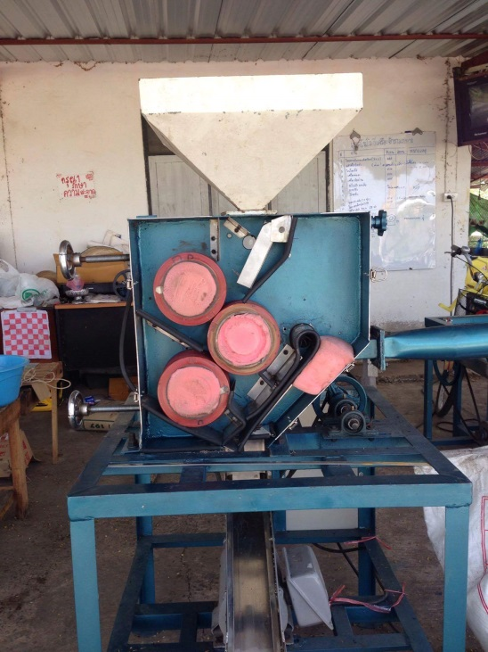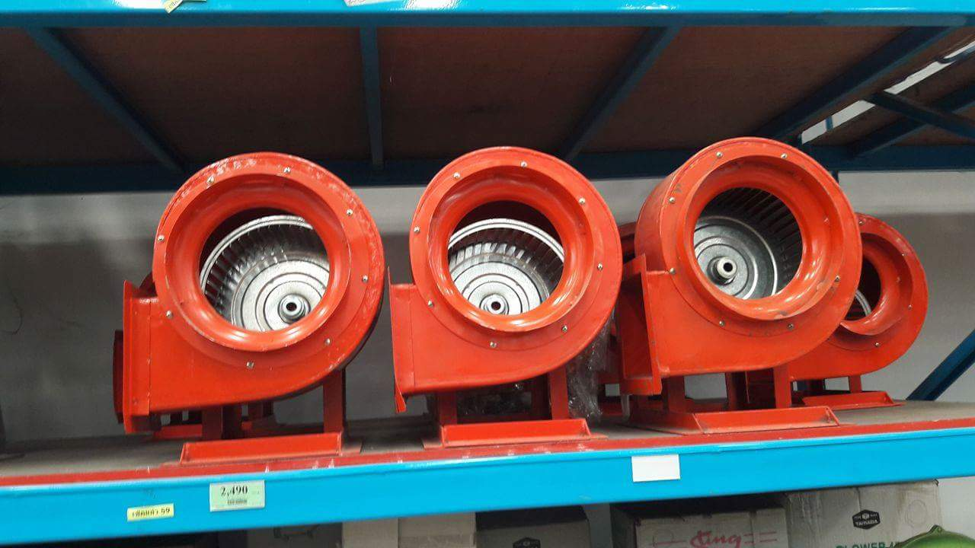

การประกอบเครื่องสีข้าวแบบ 4 ลูกกลิ้ง แยกรำด้วยระบบไซโคลน

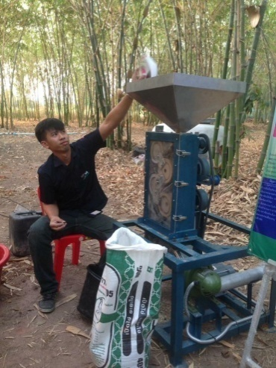

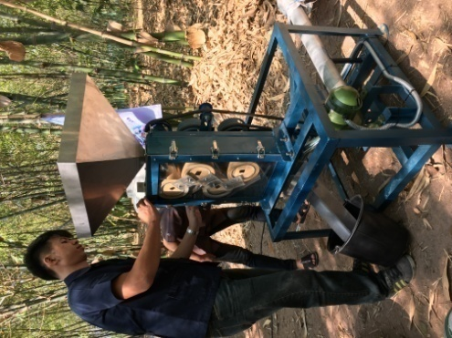

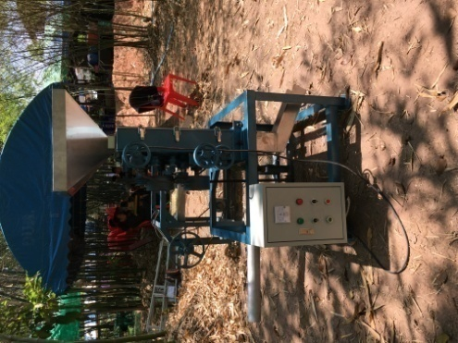

เครื่องสีข้าวกล้องแบบ 4 ลูกกลิ้งแยกรำด้วยระบบไซโคลน